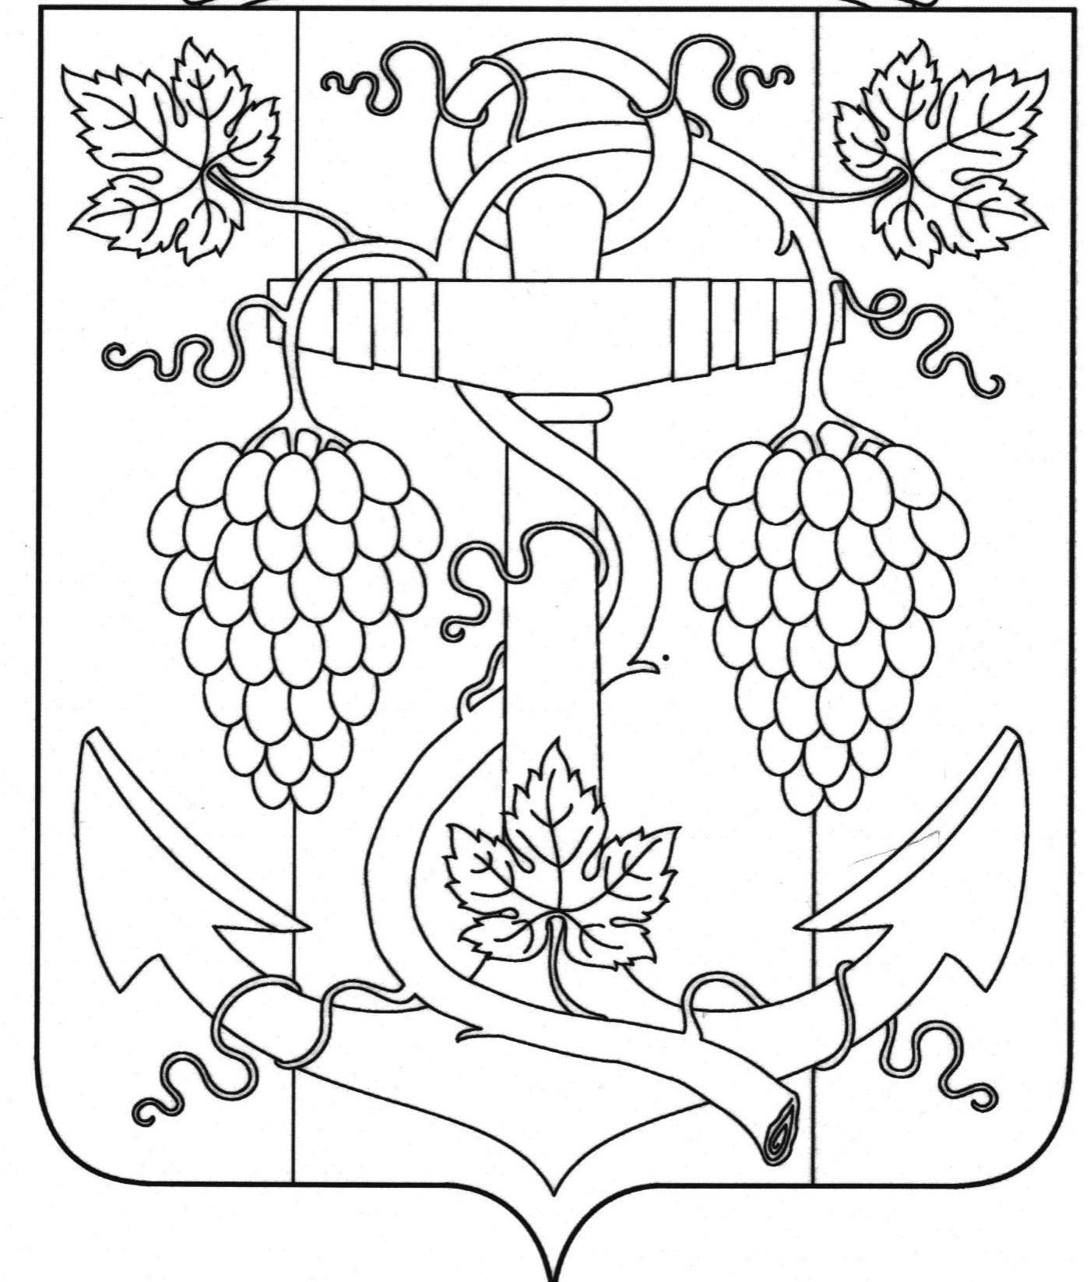

АДМИНИСТРАЦИЯ ЗАПОРОЖСКОГО СЕЛЬСКОГО ПОСЕЛЕНИЯ
ТЕМРЮКСКОГО РАЙОНА

ПОСТАНОВЛЕНИЕ

от 23.09.2015 № 426
ст-ца Запорожская

Об отмене постановления администрации Запорожского сельского поселения Темрюкского района от 12 октября 2014 года № 319 муниципальной программы «Сохранение и охрана объектов культурного наследия (памятников истории и культуры) местного значения Запорожского сельского поселения Темрюкского района на 2015 год»

В связи с отсутствием необходимости действия данной муниципальной программы «Сохранение и охрана объектов культурного наследия (памятников истории и культуры) местного значения Запорожского сельского поселения Темрюкского района на 2015 год» п о с т а н о в л я ю:
- Закрыть муниципальную программу «Сохранение и охрана объектов культурного наследия (памятников истории и культуры) местного значения Запорожского сельского поселения Темрюкского района на 2015 года».
- Постановление администрации Запорожского сельского поселения Темрюкского района от 12 ноября 2014 года № 312 «Об утверждении муниципальной программы «Сохранение и охрана объектов культурного наследия (памятников истории и культуры) местного значения Запорожского сельского поселения Темрюкского района на 2015 года», постановление администрации Запорожского сельского поселения Темрюкского района от 20 мая 2015 года № 237 «О внесении изменений в постановление администрации Запорожского сельского поселения Темрюкского района от 12 ноября 2014 года № 319 «Об утверждении муниципальной программы «Сохранение и охрана объектов культурного наследия(памятников истории и культуры) местного значения Запорожского сельского поселения Темрюкского района на 2015 года» считать утратившими силу.
3. Контроль за выполнением настоящего постановления возложить на заместителя главы администрации Запорожского сельского поселения Темрюкского района В.В.Полтораченко.
4. Постановление вступает в силу со дня его подписания.

Глава Запорожского сельского поселения
Темрюкского района Н.Г. Колодина
ЛИСТ СОГЛАСОВАНИЯ

проекта постановления администрации Запорожского сельского поселения
Темрюкского района
от 23.09.2015 № 426
«Об отмене постановления администрации Запорожского
сельского поселения Темрюкского района от 12 октября 2014 года № 319 муниципальной программы «Сохранение и охрана объектов культурного наследия (памятников истории и культуры) местного значения Запорожского сельского поселения Темрюкского района на 2015 год»

Проект внесен и составлен:
Начальник финансового отдела С.Н.Кихаева

Проект согласован:
Заместитель главы
Запорожского сельского поселения
Темрюкского района В.В.Полтораченко

Начальник общего отдела А.Ю.Яковлева

